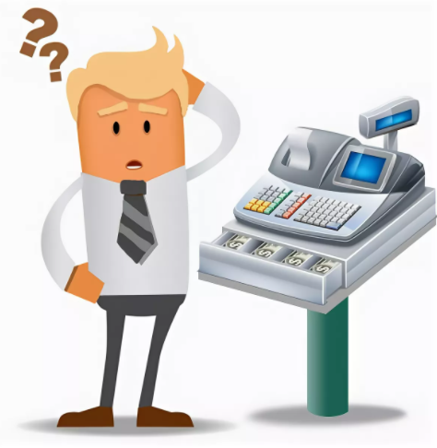

Межрайонная ИФНС России №19 по Иркутской области

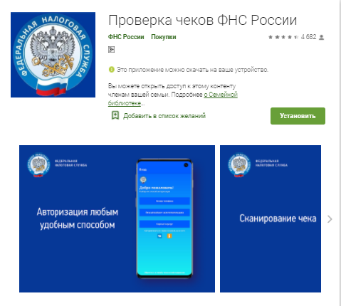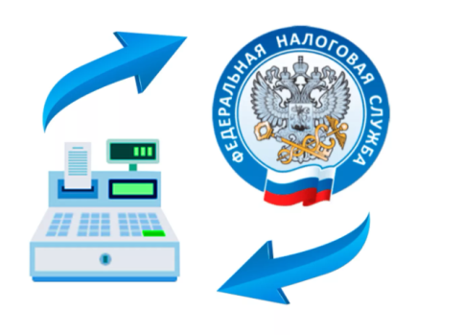

ПРОДАВЕЦ ОБЯЗАН ВЫДАВАТЬ КАССОВЫЙ ЧЕК ИЛИ БЛАНК СТРОГОЙ ОТЧЕТНОСТИ НА БУМАГЕ!*

С помощью мобильного приложения «Проверка чека» можно легко проверить легальность кассового чека, в случае не выдачи чека, тут же направить жалобу в ФНС России. Приложение позволяет проверять достоверность чека, получать и хранить кассовые чеки в электронном виде и участвовать в акциях от операторов.

Авторизированным пользователям доступна возможность подачи легкой жалобы с типом нарушения «Не выдали чек» (электронный или бумажный) и/или «Некорректный чек».

Отправить запрос на проверку

Проверить передан ли чек в ФНС России, отсканировав QR-код из чека

Получить кассовый чек

*Федеральный закон от 22.05.2003 № 54-ФЗ «О применении ККТ при осуществлении расчётов в Российской Федерации»

Цель проекта – создание благоприятной конкурентной среды ведения бизнеса для добросовестных участников рынка.

Организации и индивидуальные предприниматели обязаны применять ККТ, включенную в реестр. Актуальные реестры ККТ размещены на официальном сайте ФНС России [www.nalog.ru](http://www.nalog.ru) (сервис «Иные функции ФНС»/ «Реестры и проверка контрагентов»/ «Реестр ККТ»).

Внимание! Стартовал отраслевой проект «Общественное питание» - контроль за применением контрольно-кассовой техники (ККТ)